Voor de software is het belangrijk om het werkvlak goed af te spreken.

De as richtingen volgen de kurketrekker regel.

Het home punt is links boven. Dit punt wordt bereikt door eerst de Zas naar dit punt te brengen en vervolgens, parallel de XAS en YAS. De instructie in Grbl = $H

Vanuit het homing punt kan de probe het oppervlak van de cartridgehouder zoeken. Dit vlak heet Z-Probe. Dit kan middels een sensor of schakelaar die verbonden is met de UNO waarop Grbl draait. De instructie in Grbl = G38.2 Z- “opgave Fons” F1 F1 = heel langzaam. Z- is de maximale afstand omlaag voor touchdown.

Vervolgens kan je met bij G92 Z “opgave Fons” het werkvlag definieren. Alle bewegingen voor het frezen van cartridges gaan uit van de hoogte van het Z werkvlak. Mocht de frees na afloop van het frezen nog “onder” het werkvlak staan dan gaat de Zas eerst naar het werkvlak alvorens te bewegen.

Homen: Voor de zekerheid zal elke frees cyclus voorafgegaan worden door het homen van de drie assen gevolgd door het proben van de Zas.

In Grbl is het mogelijk om de randen van het werkvlak middels een “ software limiet” te begrenzen. Dit zit in de eenmalig Grbl configuratie ( met de Gsender). Dit mechanisme is nog niet uigeprobeerd.

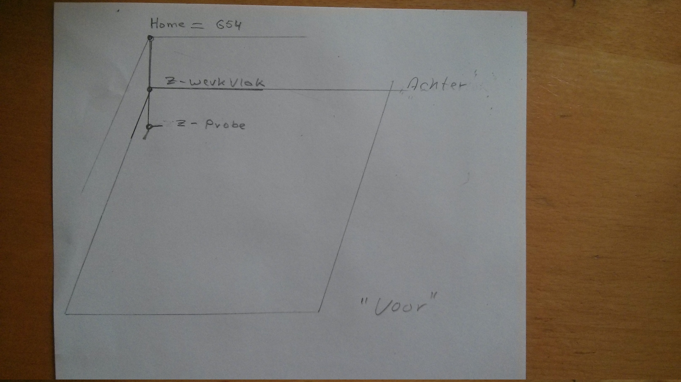

Op de SD schijf staat voor elk type cartridge de gcodes die nodig zijn om een cartridge te frezen. Deze gcodes zijn relatief t.o.v. de STARTCO (Startcoordinaat) de Pitch in X en Y richting en de index. De cartridge op de Startcoordinaat heeft INDEX X=0 , INDEX Y=0.

Deze STARTCO, PITCH (beide “floating point” ) en INDEX (aantal cartridges in x en y richting)

STARTCO 100.111 , 200.222
PITCH 44.44 , 33.44
INDEX 13 , 30
# Gcode for cartridge
G92
G1 X10 Y5 F10000
G1 X1 Y2
etc
etc

In de software mag gewerkt worden met een negatieve PITCH. OP die manier kan je ook starten met bijvoorbeeld de cartidge rechts voor.

De software zoekt naar de letter “O” voor de startcoordinaten, naar “H” voor de PITCH naar “X” voor de index en naar “#” voor de gcode. Dirct na deze code komt de x informatie (let op de punt voor floating point) en vergeet niet de “,” tussen de X en Y informatie. Aantal spaties is niet van belang.

